Localiza beauty

Uma maneira rápida e fácil de achar o salão mais perto de você.

Ajude os pequenos empreendedores e cadastre o seu negócio na nossa plataforma para ser visto de qualquer lugar.

Nosso app contará com página de login, página de configurações, página de busca e uma página para você ver informações sobre o seu perfil e outros.

Protótipo da Tela de login: Protótipo da Tela de Configuração:

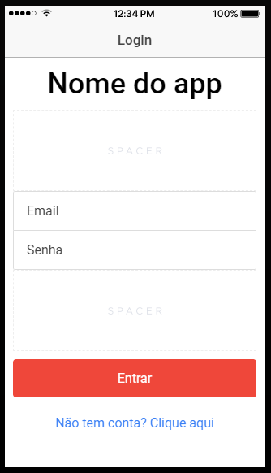 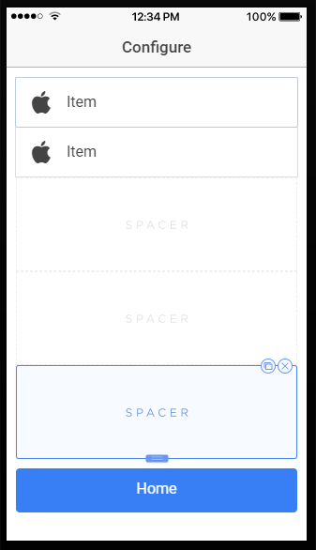

Protótipo da Tela Home: Protótipo da tela de pesquisa:

